Урааны сургамж
Одоогоос 25 жилийн өмнө Чернобылийн атомын цахилгаан станц дэлбэрч шатан хэдхэн хормын дотор онц аюултай цацрагт идэвхт бодисууд агаарт их хэмжээгээр цацагдсан юм. Хорт цацрагийн хөнөөл тоймгүй их тул түймрийг дэлхий нийтэд зарлалгүйгээр чимээгүйхэн унтраах гэж оросууд тэр үед эрвийх дэрвийхээрээ үзэж. Дийлэлгүй маргаашаас нь эхлэн 30 км-ийн тойрогт орших хот тосгодын хүн амыг яаралтай нүүлгэн шилжүүлж байж билээ. Атомын цахилгаан станцын түүхэнд гарсан хамгийн том энэ гамшгийн талаар хангалттай тоо баримтууд дурьдагдсаны нэгэнд “энэхүү дэлбэрэлтийн уршгаар 1945 онд Японы Хирошима хотод хаясан атомын бөмбөгөөс даруй 400 дахин их цацрагт бодис орчиндоо тархсан” гэж дүгнэсэн байдаг.
Цацраг идэвхт бодис агуулсан үхлийн бараан үүл салхины чигийн дагуу туугдаж Белорус, Украин, цаашлаад Швед, Финлянд, зүүн Европ орнууд бүр АНУ-ын зүүн эргийн хотуудад хүрсэн байна. Цөмийн хүчтэй хордлогод хамрагдсан нутагт амьдарч байсан 200 гаруй мянган хүнийг тухайн үед яаралтай нүүлгэн шилжүүлсэн боловч энэ бүс нутагт амьдарч байсан 10 сая шахам хүн цацрагт идэвхт бодисын тунгаас ямар нэг хэмжээгээр хүртсэн юм билээ. Бүр хойд туйлд амьдардаг цаатнууд хүртэл цацраг шингэсэн хөвд хүртсэн цаа бугынхаа сүүгээр дамжин хордсон нь тогтоогдсон байдаг. Дэлбэрч сүйдсэн станцын дээрээс мянга мянган тонн хар тугалга асган хэдэн арван метр зузаан бетоноор хучсан ч энэ авсан дотор явагдах цөмийн урвалыг зогсоох ямар ч боломжгүй учир хэзээ нэгэн цагт үхлийн гамшигт туяа дахин тархаж эхлэхийг хэн ч үгүйсгэхгүй байгаа билээ. Учир нь урааны хагас задралын үргэлжлэх хугацаа 4.5 тэрбум жил тул энэ дэлхий сөнөсөн хойно л гал бүрмөсөн унтарна гэсэн үг.
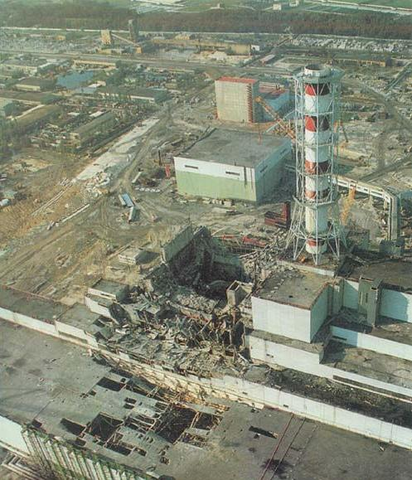
Ослын хор хохирлын дүнг мөнгөөр тооцон илэрхийлэх ямар ч боломжгүй нь хэнд ч ойлгомжтой. Тэр үед дэлбэрэлтийн голомтонд өдөр шөнөгүй ажиллан амьд тамтай нүүр тулсан дайчдын 60000 нь өнөөдөр хорвоогийн мөнх бусыг үзүүлжээ. Гаж төрөлтүүд, нярайн эндэгдэл энэ бүс нутагт эрс ихэссэн ба төрөл бүрийн хорт хавдраар өвчлөгсөд ялангуяа бамбай булчирхайн хорт хавдар өргөн түгээмэл болсон талаар ДЭМБ судалж тогтоосон. Уг бүс нутагт 300 шахам мянган хүн хорт хавдраар өвчилсөн мөн энэ тоо цаашдаа улам өсөн нэмэгдэх хандлагатай байгаа талаар “Green Peace” байгууллагаас мэдээлсэн байна.
Хүмүүний мэдрэхүйн таван эрхтэнд үл мэдрэгдэх хорт бодис өнөө хүртэл хөрсөнд шингэн хадгалагдаж, тэндээсээ өвс ургамал, агаар усаар дамжин бидний бие махбодид чимх чимхээр шингэж, чимээгүй үхлийг далласаар буй. Иймээс ч Европын зарим орнууд Украин, Белорус, ОХУ-ын цацрагийн хор тархсан бүс нутгуудаас зарим төрлийн хүнсний бүтээгдэхүүн худалдаж авахыг хориглож байна. Гэтэл өнөөдрийг хүртэл манай их гарын наймаачид тэндээс чихэр, элсэн саахрыг тонн тонноор нь зөөсөөр л байгаа нь нууц биш билээ.
Дэлхийн олон нийтээс энэ аймшигт ослыг нуух болсон шалтгаан оросуудад олон байлаа. Гол нь Чернобылийн АЦС нь Украинд баригдсан эрчим хүчний анхны том байгууламж байсан ба энд осол гарснаар асар их хөрөнгө оруулалт хийгдэж баригдчихаад ашиглалтанд ороогүй байсан хэдэн арван АЦС-ууд үүд хаалгаа өнөөг хүртэл барихад хүргэсэнд оршино. Хоёрт, АЦС-тай холбоотой бүх мэдээллүүд нь улсын өндөр зэрэглэлийн нууцлалд ордог байсан ба энэ талаархи хууль тогтоомжоо 1998 онд өөрчилсөн байдаг.
Чернобылийн энэ осол дэлхий нийтийг нэг хэсэгтээ шоконд оруулсан бөгөөд ЗХУ болоод бусад орнуудад эрчимтэй хэрэгжиж байсан атомын цахилгаан станцыг барьж байгуулах ажил үндсэндээ зогсонги байдалд орсон юм. Ялангуяа Германы “Ногоонтнууд” атомын станцын эсрэг маш хатуу бодлого явуулж байсны дээр 1986- 2002 оныг хүртэл дэлхийн орнуудад нэг ч атомын цахилгаан станц шинээр баригдаагүй юм. Гэвч өнөөдрийн байдлаар дэлхийн 31 оронд 440 АЦС ажиллаж дэлхийн цахилгаан эрчим хүчний 15 хувийг дангаараа үйлдвэрлэж байна.
Сүүлийн үед манай зарим эрх баригчдын зүгээс Монгол улс өнөөдөр урааныхаа нөөцөөр дэлхийд толгой цохиж байгаа талаар ярьж, бичиж энэ баялагийг олзворлож эхлэх юм бол бид хэд тэнгэрийн умдаг атгах мэтээр аашилж аяглах боллоо. ОХУ, Франц, Хятад тэргүүтэй цөмийн зэвсэгтэй орнууд манайх руу хошуураад эхэллээ. Олон улсын атомын энергийн агентлагийн ерөнхий захирал Мохамед ЭлБарадей ч өнгөрсөн жил манайд айлчиллаа. Ер нь өнөөгийн эрх баригчдын уран үгээр донгодоод байгаа ураан гэж чухам юу юм бэ, энэ тийм ховор, үнэтэй цэнэтэй эд юм уу гэж олон хүн асуудаг.
Ураан тийм ховор эд үү гэвэл огт үгүй. Хаана ч очоод нэг тонн шороог захын нинжагаар аятайхан “угаалгаж” чадвал нэг грамм урааныг төвөггүй ялгаж авч болно. Өөрөөр хэлбэл бидний гишгэж байгаа газар дэлхийд маань агуулагдаж буй ураан гэгч металл алт мөнгөнөөс ч арвин их эд аж. Дэлхийн 20 км зузаан давхаргад 300 их наяд буюу гурвын ард 14 тэг тавьсантай тэнцэх хэмжээний тонн ураан байгаа гээд бод доо.
Бүр ойрхоноос харвал Монголын уул толгодоор дүүрэн барзайж байдаг боржин чулууны тонн тутамд 25 грамм ураан агуулагддаг гэвэл та үнэмших үү? Энэ хэмжээний ураан нь 125 тонн нүүрстэй тэнцдэг учир ирээдүйн энергийн асар их эх үүсвэрийг боржингоос гаргаж авч болохыг тооцчихоод энэ чулууг яаж үр ашигтай “шатааж” болох талаар газар газрын эрдэмтэд одоо толгойгоо “гашилгацгааж” байна. Нүүрс, нефьт дуусчихлаа гэхэд хүн төрөлхтөнийг дахиад хэдэн сая жил хангах энергийн нөөц энд байгаа аж.
Манайх руу овоо хараагаа чиглүүлчихээд байгаа ОХУ ураанаар тийм их ядуурчихсан орон уу гэвэл бас үгүй. Тэд өнөөдөр нөөц болоод олзворлолтоор дэлхийд дөрөвт жагсдаг ба бидний хөрш зэргэлдээ Байгалийн хязгаараас хэрэгцээт урааныхаа 96 хувийг гаргаж авдаг. Жижигхэн Буриадад л гэхэд урааны 13 орд газар байгаагаас ганцхан Хиагтын уурхай нь 27000 тонн буюу 40 жил ашиглах нөөцтэй гэсэн. 1.5 сая тонн урааны нөөцтэй Казахстан улс өнгөрсөн жил 13500 тонн урааны исэл олборлож энэ салбартаа дэлхийд тэргүүллээ.
Нөгөө талаас нэг кг урааны исэл 100 гаруйхан ам.доллар гээд бодохоор тэгж ухаан алдаж харайгаад байхаар өндөр үнэтэй, ховор эд огт биш гагцхүү цэрэг, стратегийн өндөр ач холбогдолтой учраас л цөмийн зэвсэгтэй том орнуудын хооронд өрсөлдөөн явагдаад байна гэдэг нь эрүүл ухаантай хэн бүхэнд тодорхой.
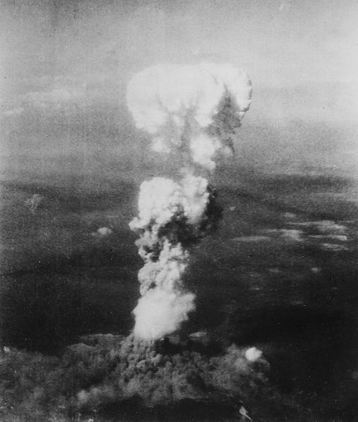
Ураан бусад төрлийн ашигт малтмалын ордуудад ихээхэн хэмжээгээр агуулагддаг, бүр тэр бүү хэл манай Багануурын нүүрсэнд ч энэ элемент багагүй байгаа талаар анх уурхай ашиглалтанд орох гэж байх үеэр шуугиан дэгдэж байсныг санаж байна. ӨАБНУ гэхэд л дөнгөж 0,01%-ийн бага агууламжтай хүдрээс ураан гаргаж авах гэж багагүй алдагдалд ордог мөртлөө дагалдаж гарах алтнаас нь ашгаа нөхөж олж авдаг.
Өнгөрсөн зун би Буриадын их сургууль, болон АНУ-ын хэсэг эрдэмтэн судлаачдын хамт Сибирийн өтгөн тайгаар явж байхдаа урааны уурхай бүхий “Красный Чикой” хэмээх жижиг тосгоны иргэдтэй уулзсан юм. Энэ уулзалтанд тосгоныхон бараг бүгдээрээ цуглаж маш олон асуулт тавьж үг хэлж байлаа. Елена Федоровна гэх нэг эмээ:
- 40 жилийн өмнө Эрхүүгийн АУДС-ийг төгссөн дипломтой цэл залуу эмч би энэ нутагт ирж тосгоныхныг нэгд нэггүй эмнэлгийн үзлэгт хамруулж билээ. Тэр үед энэ мужид 60 гаруй мянган хүн ажиллаж амьдарч байсан ба үзлэгний дүнгээр 300 гаруй хүн сүрьеэтэй, 30 гаруй хүн хорт хавдартай гарч байсан юм. Сүүлийн үед эндхийн залуучууд тосгоноо орхин хот суурин газар руу шилжин нүүснээр мужийн хүн ам гурав дахин цөөрч 20 гаруйхан мянга болжээ. Гэтэл өнөөдөр сүрьеэтэй хүний 30 болтлоо буурсан хирнээ хорт хавдартай хүний тоо 300 хол давсан байна. Энэ өвчнөөр өвчлөгсөд залуужиж байгааг хараад би үнэхээр санаа зовж байна” гэлээ.
“Үер” киноны гол баатар Михаилыг санагдуулам өндөр том биетэй нэг өвгөн босож ирснээ “Би Сибирийн их ой тайгад насаараа байгаль хамгаалагч хийн энэ сайхан онгон байгальд хаа ч байхгүй цэвэр агаараар амьсгалж, харзны хүйтэн усаар ундаалж байсан хүн. Гэтэл өнөөдөр тархины хавдар тусаж жилд 10 гаруй мянган долларын эмчилгээ хийлгэдгийн ачаар одоо амь тээж явна. Энэ нутгийг ураанаар хордуулсныхаа бурууд миний эмчилгээний зардлыг улсаас 100 хувь даадаг. Би ч яахав өнгөрсөн хүн, үр ач нараа л яах бол гэхээс маш их айж байна. Харин ах дүү Монголчуудад маань энэ хороор хамаагүй оролдохын хэрэггүй гэсэн миний үгийг заавал дамжуулаарай” хэмээн чанга чангаар хашгачин ярьж байсан.
Эерэг тал нь гэвэл энергийн гайхамшигтай эх булаг, эсрэг талаас нь нягталбал нүдэнд үл үзэгдэх аймшигт хорт туяа цацруулдаг ураан хэмээх Менделеевийн үелэх системийн 92-т жагсдаг энэ элементтэй хүн төрөлхтөн анх 200 гаруй жилийн өмнө нүүр учирчээ. Хар тугалганаас бараг хоёр дахин хүнд, гангаас хатуу, газрын гүнд хэвтэж байхдаа хэнд ч гэм хоргүй жирийн л нэг металл.
Гагцхүү хүн төрөлхтөн түүнээс цацраг идэвхт изотопыг гарган авч аймшгийн зэвсэг хийн бие биеийгээ алж талж эхэлсэн нь өнөөдөр урааны үнийг хэд дахин хөөрөгдөж, энэ элементийг хэн нэгнийхээ гарт оруулахгүйн тулд бие биетэйгээ үхэн хатан өрсөлдөх болсон юм. 1945 онд Америкчуудын Хирошима хот дээр дэлбэлсэн атомын бөмбөгөнд агуулагдаж байсан ганц грамм ч хүрэхгүй U235 хэмээх урааны изотопоор асаасан гал хоромхон зуур 200 мянган хүнийг үнс болгосон гашуун түүхийг дэлхий нийт одоо хүртэл мартаагүй байгаа.
Бэлдсэн баяжмал урааны ислийг ашиглан цөмийн эрчим хүч гаргаж авах технологи өнөөдөр хэдий нарийн боловсронгуй болсон ч түүхий эдийг нь хүдрээс ялгаж салгаж авах арга ажиллагаа төдийлөн сайнгүй байгаа. Ураантай газраас хүн бүхэн дагжин дайждаг, тэр бүү хэл тэндээс гаралтай хүнсний зүйлийг хэрэглэхээс ч татгалздаг. Африкийн Марокко улс өнөөдөр фосфорын бордооны түүхий эдийн нөөцөөрөө дэлхийд толгой цохидог юм. Фосфоритод агуулагдах урааны хэмжээ өндөр байдаг учраас хөрс ургамалд нь цацрагт идэвхт бодисын хэмжээ жилээс жилд ихэсч байна. Иймээс Европын Холбооны зарим улс тэндээс жимс ногоо импортлохоо зогсоож, Казахстан улсаас авах үр тарианд ч хатуу хяналт тогтоож эхэлж байна.
Өнөөдөр хойд хөршийн том дарга нар урааны баялагаараа дэлхийд дээгүүрт ордог гээд харайлгаад яваа манай сайн эрчүүдийг ”дарамтлаад” эхэлсэн дуулдах юм. Гэтэл төрийн формтой газрын наймаачид нь нөгөө нөөцтэй газруудыг нь лиценз гэдэг гоё нэрээр аль хэдий нь зарчихсан одоо олон улсын шүүх хүртэл зарга үүсгэчихсэн сууж байгааг харахаар уур оволзож, заримдаа бүр хөх инээд ч хүрэх шиг.
Бид алт олж баяжина гэж мөрөөдөн арван хэдэн жил шороо манаргаж, адаг сүүлд нь уух ус, ургаа модгүй болоод дуусч байгаа. Онгон дагшин нутаг, хүн зон, мал сүргээ харийнхантай хавсаадаж байгаад химийн бодисоор ч хордуулсан. Одоо болоо юм биш үү.
Урдаа байгаа хоёр толгойгоо мөлжиж эхлээ ч үгүй мунгинаж байж, газрын гүнд булаастай байгаа үхлийн жоохон хороор оролдох оо боливол яасийм?.

Өдрийн сонин 2010-11-22 №280

